**ФЕДЕРАЛЬНОЕ КАЗЕННОЕ ПРОФЕССИОНАЛЬНОЕ**

**ОБРАЗОВАТЕЛЬНОЕ УЧРЕЖДЕНИЕ №117**

**ФСИН РОССИИ**

**ФИЛИАЛ №3**

**МЕТОДИЧЕСКАЯ РАЗРАБОТКА**

урока теоретического обучения

ПМ.01 Ручная дуговая сварка (наплавка, резка) плавящимся покрытым электродом

МДК 02.01 Техника и технология ручной дуговой сварки (наплавки, резки) покрытыми электродами

Раздел 1 Ручная дуговая сварка (наплавка, резка) различных деталей из углеродистых и конструкционных сталей и цветных металлов во всех пространственных положениях сварного шва

Тема 1.5 Техника ручной дуговой сварки покрытыми электродами

Урок №4 « Выполнение различных швов в различных пространственных положениях»

Профессия 15. 01.05 «Сварщик (ручной и частично механизированной сварки (наплавки)»

Разработал : Преподаватель Полозова О.Ю.

Рассмотрено на заседании МК

Протокол №___от_______20____

Председатель_________________

**Самара**

**2020**

Содержание

|  |  |  |
| --- | --- | --- |
| 1. | Аннотация | 3 |
| 2. | Введение | 4 |
| 3. | Основная часть | 5 |
| 4. | Заключение | 18 |
| 5. | Список используемой литературы | 19 |
| 6. | Приложения | 20 |

**Аннотация**

Из опыта обучения известно, что различные формы деятельности обучающихся на уроках теоретического обучения существенно повышают прочность усвоения и закрепления изучаемых знаний, умений , общих и профессиональных компетенций. Этой цели служат уроки теоретического обучения. Они составляют важную часть теоретической и практической подготовки обучающихся. Их количество и тематика фиксируются в рабочей программе дисциплины, разрабатываемой преподавателем.

Уроки теоретического обучения направлены на решение следующих учебных задач:

1. Получение, систематизацию, углубление, обобщение и закрепление полученных теоретических знаний по конкретным темам;
2. Развитие интеллектуальных умений у будущих специалистов: аналитических, проектировочных и др.;
3. Выработку таких профессионально значимых качеств, как самостоятельность, ответственность, точность, творческая инициатива.

Можно выделить следующие основные функции уроков теоретического обучения:

1. Получение теоретических знаний ;
2. Усвоение умений исследовательской работы;
3. Применение теоретических знаний для решения задач;
4. Самопознание обучающегося;
5. Саморазвитие обучающегося.

Соответствующие задачи ставятся преподавателем при планировании каждой работы. В рамках разных образовательных программ и отдельных занятий они могут сочетаться друг с другом или же отдельные задачи могут выдвигаться на первый план

**Введение**

Методическая разработка открытого урока МДК 02.01 Техника и технология ручной дуговой сварки (наплавки, резки) покрытыми электродами

Раздел 1 Ручная дуговая сварка (наплавка, резка) различных деталей из углеродистых и конструкционных сталей и цветных металлов во всех пространственных положениях сварного шва

Тема 1.5 Техника ручной дуговой сварки покрытыми электродами

Урок №4 « Выполнение различных швов в различных пространственных положениях»

выполнена в соответствии с программой и календарно-тематическим планом учебной программы по профессии 15.01.05  «Сварщик (ручной и частично механизированной сварки (наплавки)». Занятия комбинированного типа, включающее контроль знаний и объяснение нового материала. Контроль знаний осуществляется по предыдущему материалу данного МДК, форма контроля: устный опрос с применением технических средств обучения и  выполнение задания. Общеобразовательная технология: проблемно-дискуссионное игровое моделирование на уроках теоретического обучения.

**Основная часть**

«УТВЕРЖДАЮ»

Заведующий филиалом №3ФКП

образовательного учреждения №117

___________________А.Б.Челяков

« »_________20___г.

ПМ.01 Ручная дуговая сварка (наплавка, резка) плавящимся покрытым электродом

МДК 02.01 Техника и технология ручной дуговой сварки (наплавки, резки) покрытыми электродами

Раздел 1 Ручная дуговая сварка (наплавка, резка) различных деталей из углеродистых и конструкционных сталей и цветных металлов во всех пространственных положениях сварного шва

Тема 1.5 Техника ручной дуговой сварки покрытыми электродами

Урок №4 « Выполнение различных швов в различных пространственных положениях»

Цели урока:

***Обучающая:***

* Приобретение теоретических знаний по способам выполнения швов различных видов сварных соединений для применения их в профессиональной деятельности;
* Создание положительной мотивации для дальнейшего обучения**.**

***Развивающая :***

* Развитие навыков самостоятельной работы и их последующее применение в практической деятельности;
* Развитие коммуникативных навыков;
* Развитие интереса и  формирование положительной мотивации к изучаемому профессиональному модулю;
* Развитие навыков сравнительного и логического мышления;
* Развитие умений обучающихся работать с учебником и справочной литературой.

***Воспитательная :***

* Формирование способности к самовыражению;
* Развитие чувства самостоятельности;
* Воспитание уверенности в профессиональной работе;
* Воспитание профессиональной чувства ответственности за качество своей работы .

В ходе занятия у обучающихся формируются :

**Профессиональные компетенции:**

* ПК 2.1. Выполнять ручную дуговую сварку различных деталей из углеродистых и конструкционных сталей во всех пространственных положениях сварного шва.
* ПК 2.2. Выполнять ручную дуговую сварку различных деталей из цветных металлов и сплавов во всех пространственных положениях сварного шва.

**Общие компетенции:**

* ОК 1. Понимать сущность и социальную значимость своей будущей профессии, проявлять к ней устойчивый интерес.
* ОК 2. Организовывать собственную деятельность, исходя из цели и способов ее достижения, определенных руководителем
* ОК 3. Анализировать рабочую ситуацию, осуществлять текущий и итоговый контроль, оценку и коррекцию собственной деятельности.
* ОК 4. Осуществлять поиск информации, необходимой для эффективного выполнения профессиональных задач.
* ОК 5. Использовать информационно-коммуникационные технологии в профессиональной деятельности
* ОК 6. Работать в команде, эффективно общаться с коллегами, руководством, клиентами.

     С целью овладения профессиональными компетенциями обучающие в ходе освоения темы должны:

* обобщить и систематизировать знания по основным типам сварных соединений, классификации сварных швов, технике выполнения швов;
* изучить положение электрода при сварке, колебательные движения электрода;
* изучить выполнение стыковых, угловых швов в различных положениях сварного шва;
* систематизировать знания по  технике безопасности выполнения сварочных работ.

**3.Организационно-методическое обеспечение урока:**

* ФГОС СПО по специальности15.01.05 Сварщик (ручной и частично механизированной сварки (наплавки);
* Программа ПМ. 02, календарно-тематический план МДК 02.01.

**4.Учебно-методический комплекс***:* опорный конспект, раздаточный материал, презентация по теме «Способы выполнения швов различных видов сварных соединений», учебные фильмы « Контроль качества сварных соединений», «Контроль качества сварных стыков».

**5.Техническое обеспечение:** компьютер, мультимедийный проектор.

**6.Форма занятия***:* комбинированный урок

**7.Общеобразовательная технология:** проблемно-дискуссионное игровое моделирование на уроках теоретического обучения

**8.Формы работы на уроке:** групповая и индивидуальная

**9.Методы:** словесный (рассказ), наглядный, диалогический, проблемный, самостоятельная работа.

**10.Междисциплинарные связи:** «Основы материаловедения», « Основы электротехники»,

МДК 01.01. «Основы технологии сварки и сварочное оборудование»,

МДК 01.02 «Технология производства сварных конструкций»

МДК 01.03.«Подготовительные и сборочные операции перед сваркой».

**11.Структура занятия**

1. Организационный момент  и мотивация познавательной

Деятельности обучающихся- 5мин

1. Актуализация опорных знаний- 10мин
2. Изучение нового материала - 20 мин
3. Закрепление нового  материала -  5мин.
4. Подведение итогов занятия и  выставление оценок-3 мин.
5. Задание на дом - 2 мин.

**План изложения нового материала**

1. Положение электрода при выполнении сварки различных видов сварных соединений(направление сварки, наклон электрода, колебательные движения электрода)

2. Выполнение сварочных швов в различных пространственных положениях.

3. Техника безопасности при выполнении сварочных работ.

**Ход урока**

|  |  |  |  |  |  |
| --- | --- | --- | --- | --- | --- |
| № п/п | Этапы проведения урока | Время | Деятельность преподавателя | Деятельность обучающихся | Компетенции |
| 1 | Организационный момент.  Приветствие  Мотивация  Сообщение темы  Проблемная ситуация  Определение цели и плана урока | 5 мин | - *приветствие обучающихся;*  *- проверяет отсутствующих;*  *- проверяет готовность группы к занятию;*  *- нацеливает на результат:*  Тема, которую мы сегодня продолжим изучать, относится к одной из основных тем этого междисциплинарного курса «Техника и технология ручной дуговой сварки (наплавки, резки) покрытыми электродами» и имеет большое значение в вашей будущей профессиональной деятельности. Урок содержит большое количество профессиональных терминов , связанных с выполнением сварных швов различных видов сварных соединений во всех пространственных положениях, изучив и поняв которые мы достигнем поставленных на уроке целей.- сообщает тему урока:  **Запишите тему урока в тетрадь:**  **«Выполнение различных швов в различных пространственных положениях»**  Как вы думаете, в чём заключается проблема выполнения швов во всех пространственных положениях?. Посмотрим, как вы в конце урока ответите на этот вопрос!  Моя цель: Дать представление, о технике и технологии выполнения сварочных швов в различных пространственных положениях.  .. А сейчас, давайте подумаем, что нужно сделать для достижения цели, как будем решать проблему? Итак, у нас выстраивается такой план совместной деятельности:  1.Обобщить и систематизировать  знания об основных типах сварных соединений, а так же повторить классификацию сварных швов.  2.Орпеделить в каких пространственных положениях возможно выполнять сварные швы.  3. Ознакомиться с техникой и технологией выполнения швов в различных пространственных положениях.  4. Вспомнить основные правила техники безопасности при выполнении сварочных работ  5. Проверим и оценим свои знания. | - Приветствуют преподавателя.  - Подготавливаются к работе на уроке.  - Записывают тему урока в тетрадь.  - Отвечают на вопросы,  высказывают свои мнения, входят в атмосферу общения.  - Осмысливают цели предстоящего урока. | ОК 1. Понимать сущность и социальную значимость своей будущей профессии, проявлять к ней устойчивый интерес.  ОК 2. Организовывать собственную деятельность, исходя из цели и способов ее достижения, определенных руководителем |
| 2 | Актуализация опорных знаний . | 10 мин | - *проводит  опрос обучающих, фиксирует правильные ответы:*  Вопрос 1: Что такое сварной шов, и какие виды сварных швов существуют?  Ответ:  В сварных соединения встречаются следующие виды дефектов: внутренние, наружные, сквозные. причина возникновения – нарушение техники и технологии сварки.  Вопрос 2: Что такое сварное соединение??  Ответ:  Неразъемное соединение нескольких деталей, выполненное сваркой.  Вопрос 3:  Какие типы сварных соединений применяют при сварке плавлением ?  Ответ:  При сварке плавлением применяют стыковое, угловое, тавровое, нахлесточное, торцовое соединение .  **Вопрос 4: На экране появляются изображение дефекта сварного соединения, необходимо его назвать (Приложение 6).**  Ответ:  1-трещины  2-подрезы  3- наплывы  4-кратер  5-пористость шва  **Задание 5: Выполните задание №1 из раздаточного материала (Приложение 1)**  Переходим  к следующему этапу урока. | Отвечают на вопросы, находят правильные ответы, выполняют задание ,  вырабатывают критерии своего поведения. | ОК 3. Анализировать рабочую ситуацию, осуществлять текущий и итоговый контроль, оценку и коррекцию собственной деятельности, нести ответственность за результаты своей работы.  ОК 4. Осуществлять поиск информации, необходимой для эффективного выполнения профессиональных задач.  ОК 6.  Работать в команде, эффективно общаться с коллегами, руководством, клиентами.  ОК 2. Организовывать собственную деятельность, исходя из цели и способов ее достижения, определенных руководителем  ПК 1.1. Читать чертежи средней сложности и сложных сварных металлоконструкций.  ПК 1.2. Использовать конструкторскую, нормативно-техническую и производственно-технологическую документацию по сварке.  ПК 1.4. Подготавливать и проверять сварочные материалы для различных способов сварки.  ПК 1.7. Выполнять предварительный , сопутствующий (межслойный) подогрева металла.  ПК 1.9 Проводить контроль сварных соединений на соответствие геометрическим размерам, требуемым конструкторской и производственно – технологической документации по сварке. |
| 3 | Формирование новых знаний.  Ознакомление с новым материалом | 20 мин | *- формирует знания обучающихся:*  Мы повторили и закрепили наши знания по основным видам дефектов сварных соединений, причины их возникновения и методы устранения. А как обнаружить наличие дефекта в сварном шве? Что для этого нужно знать и уметь?  **-Рассмотрение видов, способов и методов контроля качества сварных соединений (Приложение 2).**  -Изложение сути метода разрушающего и неразрушающего контроля качества сварных соединен ий.  -Формирование знаний по методам неразрушающего контроля.  -Формирование знаний по безопасности при проведении контроля качества сварных соединений. | Отвечают на вопросы.  - Воспринимают, осмысливают и первично **записывают опорный конспект в тетради (Приложение 5);**  -участвуют  в изложении материала:  - отвечают  на проблемные и наводящие вопросы |
| 4 | Закрепление изученного материала.  Решение проблемной ситуации  Выполнение интерактивных упражнений | 5 мин | *- задает вопросы, формирует умения анализировать, сравнивать, делать выводы;*  **Задание 1 :**  **из 4 вариантов предложенного ряда слов исключить лишнее и обосновать ответ. (Приложение 3)** | Отвечают на вопросы.  Анализируют проделанную работу.  Решают  поставленную задачу. |
| 5 | Подведение итогов урока. | 3 мин | *- подводит итоги урока;*  *- выставляет и комментирует оценки.* | Проводят самоанализ проделанной работы, самостоятельно оценивают свою работу. |
| 6 | Домашнее задание. | 2 мин | *- предлагает домашнее задание, дает инструкцию по его выполнению.*  **Решить кроссворд по новой теме.**  **(Приложение 4).** | Слушают, задают вопросы, записывают в тетрадь. |
| 7 | Рефлексия | 1 мин | *- проводит рефлексию:*  Наш урок подходит к концу и мне хотелось бы знать, чем он был вам полезен? Что вы узнали? Чему  научились?  Достигли мы цель урока? Решили проблему? | Выражают отношение к уроку, осознают результаты своей деятельности. |

**Лекция «Методы контроля качества сварного соединения»**

Качество [сварочных работ](https://svaring.com/welding/teorija/svarochnye-raboty) и сварных соединений сильно влияет на прочность конструкций или герметичность резервуаров. Несоответствие сварных швов заданным характеристикам приводит к разрушениям конструкций с катастрофическими последствиями, то же относится и к системам, работающим с сосудами и трубопроводами под давлением.

Поэтому после сварочных работ в обязательном порядке готовое изделие подвергают испытаниям и контролю на предмет обнаружения [дефектов в сварных соединениях](https://svaring.com/welding/teorija/defekty-svarki).

Все процедуры по контролю над качеством сварки определены ГОСТом или руководящими документами. В них также указаны допустимые нормы погрешностей. После испытаний составляется акт и протоколы с результатами измерений.

## Методы проверки

Контроль качества сварочных работ, выполняемых на производстве, может быть разрушающим и неразрушающим (Слайд 1). Первые методы используются выборочно. Проверяется одно или несколько изделий из большой партии, или часть металлоизделия в строительной конструкции.

Оно проверяется по различным параметрам определенным протоколом испытаний (Слайд 2). Но главным образом используют специальные приборы или материалы позволяющие проверить качество сварных соединений без разрушения конструкции.

[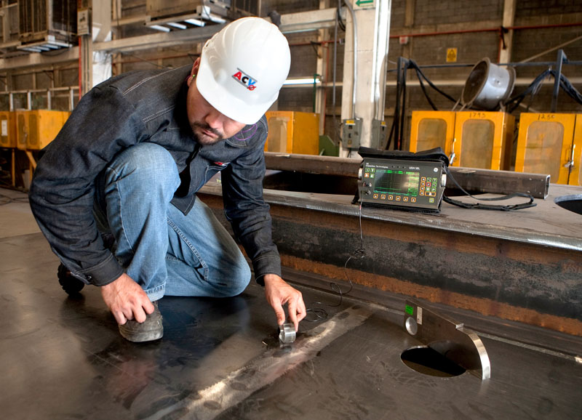](https://svaring.com/wp-content/uploads/2017/12/kontrolkachsvshvov1.jpg)

Основными способами неразрушающего контроля качества сварки являются:

* визуальный;
* капиллярный;
* проверка на проницаемость;
* радиационный;
* магнитный;
* ультразвуковой.

Имеются и другие способы и виды контроля качества сварки, но в силу своей специфики они не получили распространения.

Контроль качества сварочных материалов осуществляется с момента поступления их на предприятие и до использования на [сварочном посту](https://svaring.com/welding/prinadlezhnosti/svarochnyj-post). Проверку электродов проводят на каждом этапе хранения и использования, при необходимости их прокаливают.

При непосредственном проведении работ проверяют, какой режим сварки используется, дуговая сварка, аргонодуговая или иной вид сварки. Проверяют порядок наложения швов, размеры слоев и всего соединения.

Если предусмотрены специальные требования в проектно-технической документации, то и их реализацию. По завершении сваривания проверяет наличие клейма сварщика.

## Внешний осмотр

[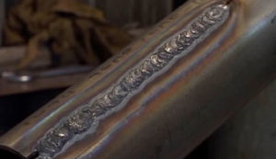](https://svaring.com/wp-content/uploads/2017/12/kontrolkachsvshvov2.jpg)

Любая проверка качества сварных швов начинается с визуального контроля. Осматривают все 100% сварных соединений (Слайд 3). Сначала проверяют геометрию и форму шва.

Визуальный контроль помогает выявить, наряду с наружными, часть внутренних изъянов. Так, переменные по габаритам валики швов и неравномерные складки говорят о непроварах, возникающих из-за частых обрывов электрической дуги.

Перед началом работ со сварных соединений удаляют шлак, окалины прочие загрязнения. Чтобы лучше можно было разглядеть дефекты, швы обрабатывают азотной кислотой (10%). Это придает матовость шву, что облегчает поиск изъянов.

После обработки кислотой необходимо провести тщательную протирку спиртом, чтобы предупредить ее вредное влияние на сплав.

Для повышения качества проверки можно использовать фонарь и оптическую лупу. Для контроля геометрических размеров применяют штангенциркуль и шаблоны.

## Капиллярный метод

[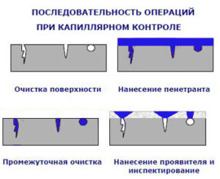](https://svaring.com/wp-content/uploads/2017/12/kontrolkachsvshvov3.jpg)

Данный способ контроля использует свойство жидкости затягиваться в очень мелкие капилляры (Слайд 4). Быстрота и степень проникновения внутрь материала связана с его смачиваемостью и диаметром капилляров. Больше смачивается сплав и тоньше капилляры – глубже проникает жидкость.

Капиллярный способ контроля качества шва позволяет иметь дело не только с любыми металлами, но и с керамикой, пластмассой, стеклом. Главное его применение связано с проявлением внешних изъянов, которые невозможно или трудно определить невооруженным глазом. Иногда, используя, к примеру, керосин, можно обнаружить сквозные дефекты.

Способ очень простой, работает со времен возникновения потребности проверки сварочных швов. Для него даже разработан специальный ГОСТ 18442-80.

В капиллярном методе контроля качества сварки используют пенетранты – вещества, имеющие малое поверхностное натяжение и сильный цветовой контраст.

Проникая в дефектные зоны, и подсвечивая их, пенетранты визуализируют изъяны сварки. Их делают на основе воды, керосина, масла для трансформаторов и прочих жидкостей.

Наиболее чувствительные пенетранты могут проявить дефекты диаметром от 0,1 микрона. Капиллярный метод контроля качества сварки эффективен для дефектов до 0,5 мм шириной. При больших диаметрах пор или трещин он не работает.

Способ с применением пенетрантов заключается в очистке поверхности, нанесении контрольной жидкости и проявлении изъянов. Очень эффективен способ контроля сварных соединений с помощью керосина.

Несмотря на разнообразные приборы контроля качества сварки, проверку этим способом используют до сих пор. С одной стороны наносят раствор мела, дают время для сушки, затем с другой стороны шов смазывается керосином. Бракованные места проявляются через несколько часов в виде темных пятен.

## Проверка сварных соединений на герметичность

В случае применения сварки при изготовлении резервуаров требуется контроль герметичности. Для этого проводят испытания на непроницаемость соединений. Контроль качества проходит с применением газов или жидкостей (Слайд 5).

Суть метода основана на создании большой разности давлений между наружной и внутренней областью емкости. При сквозных изъянах в сварном шве жидкость или газ будут переходить из области с высоким давлением в область с низким давлением.

В зависимости от используемого вещества и способа получения избыточного давления контроль проницаемости осуществляют пневматикой, гидравликой или вакуумом.

### *Пневматический способ*

[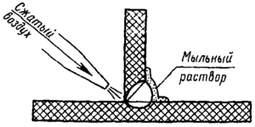](https://svaring.com/wp-content/uploads/2017/12/kontrolkachsvshvov4.png)

Применение пневматического метода контроля качества сварки требует накачивания резервуара каким-либо газом до давления величиной 150% от номинального (Слайд 6).

Затем все сварные швы смачивают мыльным раствором. В местах протечек образуются пузыри, что очень легко фиксируется. Для лучшей визуализации используют добавку аммиака, а шов покрывают бинтом пропитанным фенолфталеином. В местах протечек появляются красные пятна.

Если нет возможности накачать емкость, то применяют способ обдува. С одной стороны шов обдувается под давлением не менее 2,5 атмосферы, а с другой обмазывается мыльным раствором. Если имеется брак, то он выявится в виде пузырьков.

### *Гидравлический способ*

При гидравлическом способе контроля качества сварки проверяемая емкость заполняется водой или маслом. В сосуде создается избыточное давление, которое больше номинального в полтора раза.

Затем в течение определенного времени, обычно 10 минут, область вокруг шва обстукивают молотком со скругленным бойком. При наличии сквозного дефекта сварки появится течь. Если избыточное давление невелико, то время выдержки резервуара увеличивают до нескольких часов.

## Магнитная дефектоскопия

[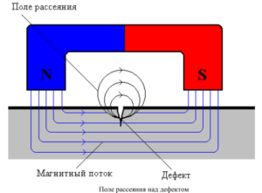](https://svaring.com/wp-content/uploads/2017/12/kontrolkachsvshvov5.png)

Явление электромагнетизма используется в магнитных дефектоскопах. Каждый металл имеет свою степень магнитной проницаемости. При прохождении через неоднородные материалы магнитное поле искажается, что говорит о присутствии инородных элементов внутри структуры (Слайд 7).

Это используется в приборе для контроля качества сварки. Он вырабатывает магнитное поле, которое проникает в исследуемый металл. Неоднородности фиксируются магнитопорошковым или магнитографическим способом.

В первом случае на сварной шов наносят ферромагнитный порошок. Там где происходит скопление порошка вероятнее всего непровар, нет сплошного соединения (Слайд 8). Порошок может быть сухим или влажным, с примесью масла или керосина.

Во втором случае на шов накладывают ферромагнитную ленту. Затем ее пропускают через прибор, где анализируют все аномалии, зафиксированные на ленте, и определяют дефекты сварки.

Магнитный способ контроля качества имеет ограничения, связанные с самим принципом действия прибора. Он может проверять качество сварных соединений только ферромагнетиков, к которым некоторые стали и цветные металлы не относятся. Соответственно, такой способ контроля имеет ограниченное применение.

## Ультразвуковая дефектоскопия

[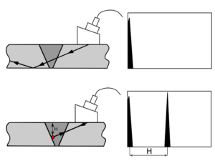](https://svaring.com/wp-content/uploads/2017/12/kontrolkachsvshvov6.png)

Для контроля качества сварки применяют ультразвук (Слайд 9). Принцип действия аппарата основан на отражении ультразвуковых волн от границы соединения двух сред с различными акустическими свойствами.

Датчик и излучатель плотно прикладывают к исследуемому материалу, после чего устройством вырабатывается ультразвук. Он проходит через весь металл и отражается от задней стенки, возвращаясь, попадает на приемный сенсор, который в свою очередь преобразует ультразвук в электрические колебания. Прибор представляет полученный сигнал в виде изображения отраженных волн.

Если внутри металла присутствуют какие-нибудь изъяны, датчик зафиксирует искажение отраженной волны. Опытным путем установлено, что различные дефекты сварки по-разному себя проявляют на ультразвуковом дефектоскопе. Это позволило провести их классификацию. При соответствующем обучении специалист может точно определить вид брака в шве.

Способ контроля качества сварных соединений ультразвуком широко распространился благодаря простоте и удобству применения, относительно недорогому оборудованию, безопасности использования по сравнению с радиационным методом.

Минусом способа является трудность расшифровки графического изображения. Контроль качества соединения может сделать только сертифицированный специалист. Его проблематично использовать для контроля крупнозернистых металлов типа чугуна.

## Радиационный метод

[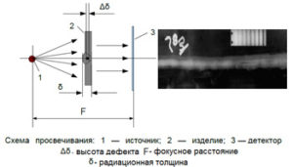](https://svaring.com/wp-content/uploads/2017/12/kontrolkachsvshvov7.jpg)

Для контроля качества сварки используют радиационные методы и устройства. По сути это тот же рентгеновский аппарат, используемый в больницах, или прибор с источником гамма-излучения, приспособленный для облучения сварных соединений (Слайд 10).

Он основан на способности этих лучей, проникать через любые материалы. Интенсивность проникновения зависит от вида исследуемых веществ. Благодаря этому на фотопленке, стоящей за исследуемым изделием, остается изображение, характеризующее состояние данного материала.

Все дефекты сварки в виде неоднородностей выявляются на пленке. Метод контроля очень точный, но дорогой и вредный для людей, требует подготовительных работ по установке защитных экранов и проведения организационных мероприятий.

**Заключение**

Поставленная цель урока достигнута, выполнено описание видов и методов контроля качества сварных соединений , а так же их классификация, преимущества и недостатки.

Выполнены поставленные задачи:

**-**изучена литература и другие информационные источники необходимые для выполнения работы на уроке теоретического обучения;

- разработаны требования, предъявляемые качеству сварных соединений, способы контроля изделия, сварных швов и механических испытаний конструкции.

**Литература**

1. Акулов А.И. Сварка в машиностроении. – Москва: Машиностроение, 2012.

2. Блинов А.Н., Лялин К.В. «Сварка конструкции», Москва, 2013.

3. Винокурова В.А. «Сварка в машиностроении», Москва, 2017.

4. Горбатовский И.В. Сварка металлов. Справочник мастера и рабочего, Новосибирское книжное издательство, 2017.

5. Колчанов Л.А. Сварочное производство. Учебное пособие – Ростов н/Д: «Феникс», 2016.

**Информационные ресурсы:**

1. <http://www.mastercity.ru/showthread.php?t=68314>
2. [http://forum.ostmetal.info/showthread.php?t=219398](https://infourok.ru/go.html?href=http%3A%2F%2Fforum.ostmetal.info%2Fshowthread.php%3Ft%3D219398)
3. [http://www.forumhouse.ru/threads/13760/4](https://infourok.ru/go.html?href=http%3A%2F%2Fwww.forumhouse.ru%2Fthreads%2F13760%2F4)

ПРИЛОЖЕНИЕ № 1

**Инструкция:** Во вторую колонку записать понятие, в первую колонку – только первую букву понятия, и из получившихся букв составить слово. На задание отводится не более 3 минут.

|  |  |  |
| --- | --- | --- |
| **1-я буква** | **Понятие** | **Определение** |
|  |  | Часть металла сварного шва, которая состоит из одного или нескольких валиков, располагающихся на одном уровне поперечного сечения шва |
|  |  | Металл шва, наплавленный или переплавленный за один проход |
|  |  | Положительный полюс источника питания дуги |
|  |  | Процесс восстановление железа из его оксида и перевод кислорода в форму нерастворимых соединений с последующим удалением их в шлак |
|  |  | Отрицательный полюс источника питания дуги |
|  |  | Газ который защищает зону сварки от воздуха и вступает в химическое взаимодействие со свариваемым металлом или мооут растворятся в нем |

**Эталон ответа**

|  |  |  |
| --- | --- | --- |
| **1-я буква** | **Понятие** | **Определение** |
| **С** | СЛОЙ | Часть металла сварного шва, которая состоит из одного или нескольких валиков, располагающихся на одном уровне поперечного сечения шва |
| **В** | ВАЛИК | Металл шва, наплавленный или переплавленный за один проход |
| **А** | АНОД | Положительный полюс источника питания дуги |
| **Р** | РАСКИСЛЕНИЕ | Процесс восстановление железа из его оксида и перевод кислорода в форму нерастворимых соединений с последующим удалением их в шлак |
| **К** | КАТОД | Отрицательный полюс источника питания дуги |
| **А** | АКТИВНЫЙ | Газ который защищает зону сварки от воздуха и вступает в химическое взаимодействие со свариваемым металлом или мооут растворятся в нем |

ПРИЛОЖЕНИЕ №2

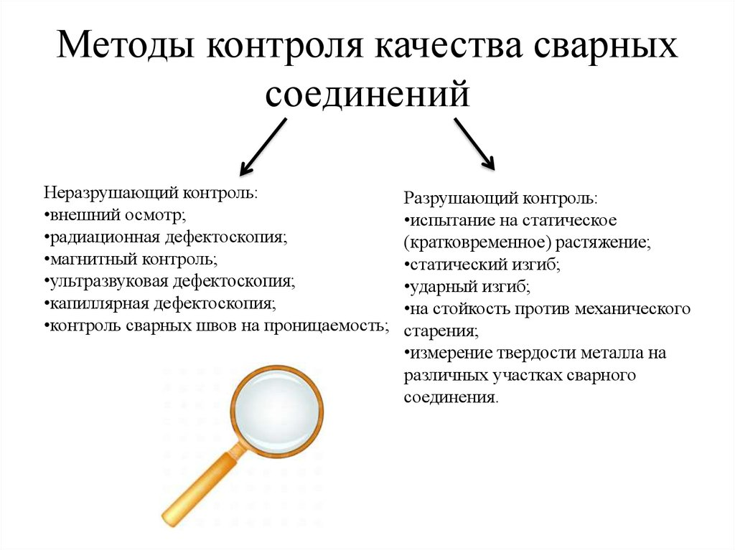

ПРИЛОЖЕНИЕ №3

**Инструкция:** Внимательно прочитайте три ряда предложенных слов. Из каждого ряда исключите одно не соответствующее остальным. Обоснуйте свой выбор. Время выполнения 3 минуты.

**1 ряд-**  внешний осмотр, капиллярный метод, механические испытания;

**2 ряд**- ультразвуковая дефектоскопия, контроль воздушным давлением, контроль гидравлическим давлением;

**3 ряд –** механические испытания, испытания с целью получения характеристик сварных соединений, радиационный метод.

**Эталон ответа**

**1 ряд -**  внешний осмотр, капиллярный метод, ***механические испытания (исключить);***

***Обоснование:*** Внешний осмотр и капиллярный метод- методы неразрушающего контроля, а ***механические испытания-*** метод разрушающего контроля

**2 ряд** - ***ультразвуковая дефектоскопия (исключить)***, контроль воздушным давлением, контроль гидравлическим давлением;

***Обоснование:*** Контроль воздушным давлением и контроль гидравлическим давлением относятся к проверка сварных соединений на герметичность, ***ультразвуковая дефектоскопия-*** самостоятельный метод неразрушающего контроля.

**3 ряд –** механические испытания, испытания с целью получения характеристик сварных соединений, ***радиационный метод (исключить)***.

***Обоснование:*** Механические испытания и испытания с целью получения характеристик сварных соединений- методы разрушающего контроля, ***радиационный метод-*** метод неразрушающего контроля сварных соединений.

ПРИЛОЖЕНИЕ №4

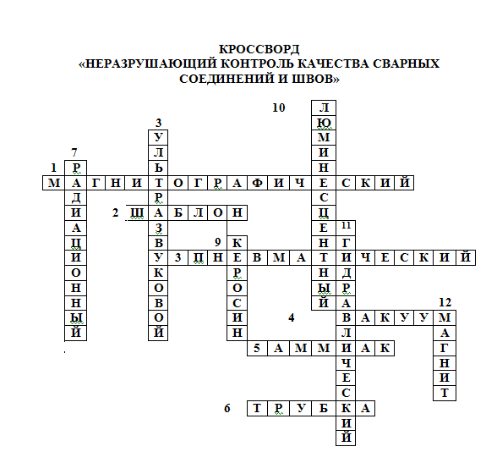

**По горизонтали:**

7 –метод контроля основан на способности коротковолновых электромагнитных колебаний просвечивать металл шва; 8 - метод, при котором высокочастотные колебания проникают в металл шва и отражаются от поверхности металла; 9 –вещество обладающее свойством капиллярности; 10 - метод проникновения хорошо смачивающихся жидкостей в трещины, поры; 11 – испытание с помощью воды; 12 – тело, обладающее намагниченностью.

**По вертикали:**

1 – метод, при котором результаты записываются на магнитную ленту; 2- прибор для выявления отдельных наружных дефектов; 3 – испытание с помощью воздуха; 4 – пустота; 5 – некоторые индикаторы изменяют окраску под его воздействием; 6 – стеклянный баллон с высоким вакуумом внутри

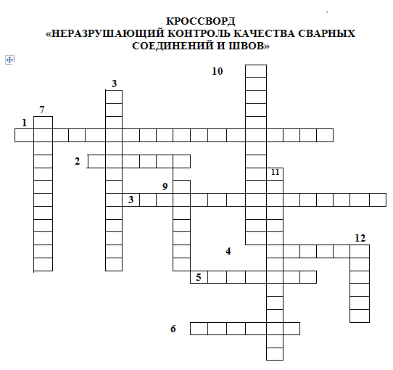

**По горизонтали:**

7 –метод контроля основан на способности коротковолновых электромагнитных колебаний просвечивать металл шва; 8 - метод, при котором высокочастотные колебания проникают в металл шва и отражаются от поверхности металла; 9 –вещество обладающее свойством капиллярности; 10 - метод проникновения хорошо смачивающихся жидкостей в трещины, поры; 11 – испытание с помощью воды; 12 – тело, обладающее намагниченностью.

**По вертикали:**

1 – метод, при котором результаты записываются на магнитную ленту; 2- прибор для выявления отдельных наружных дефектов; 3 – испытание с помощью воздуха; 4 – пустота; 5 – некоторые индикаторы изменяют окраску под его воздействием; 6 – стеклянный баллон с высоким вакуумом внутри

ПРИЛОЖЕНИЕ №5

**Конспект обучающихся по теме «Методы контроля качества сварных соединений»**

Дата 07.11.2019

Тема урока «Методы контроля качества сварных соединений»

Методы контроля качества делятся на :

1. **Разрушающий** - с разрушением образцов или производственных стыков

а) **Статистические испытания** ( на растяжение, изгиб, смятие)

б) **Динамические испытания** (на ударный изгиб, на усталость)

2. **Неразрушающие** - без разрушения образцов или изделий.

а) **Визуальный осмотр** - для определения наружных дефектов сварных швов.

б) **Капиллярный метод** - проникновение индикатора(пенетранта) по микропорам в глубь дефекта.

в) **Проверка на проницаемость** - контроль герметичности с применением газов или жидкостей.

г) **Магнитная дефектоскопия-** явление электромагнетизма( расположение ферромагнитного порошка вокруг дефекта).

д) **Ультрозвуковая дефектоскопия** - отражении ультразвуковых волн от границы соединения двух сред с различными акустическими свойствами.

е) **Радиационный метод -** различное поглощение рентгеновского или гамма- излучения участками металла с дефектами и без них.

Выбор метода контроля качества определяется: возможность различных методов выявлять дефекты, производительность метода, стоимость метода.

ПРИЛОЖЕНИЕ №6

**Дефекты сварных соединений**

**1. 2.**

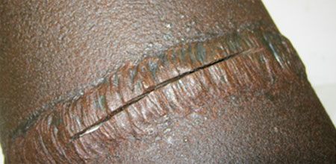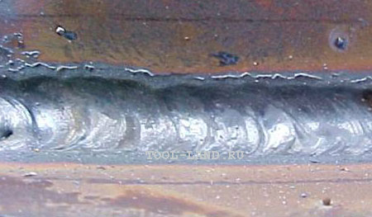

**3. 4.**

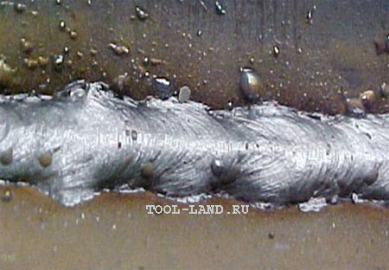 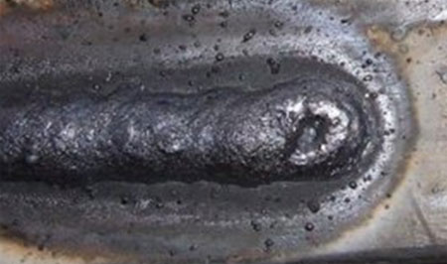

**5.**

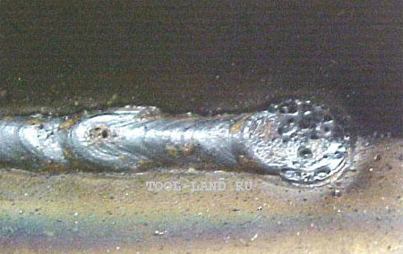

1. Дефект сварного шва –трещина



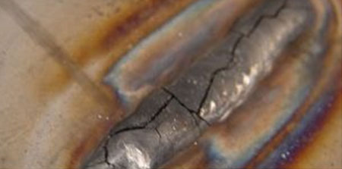

2 Дефект сварного шва – подрезы



3. Дефект сварного шва – наплывы



4 Дефект сварного шва – кратер



5. Дефект сварного шва – пористость в сварном шве



ПРИЛОЖЕНИЕ №7

[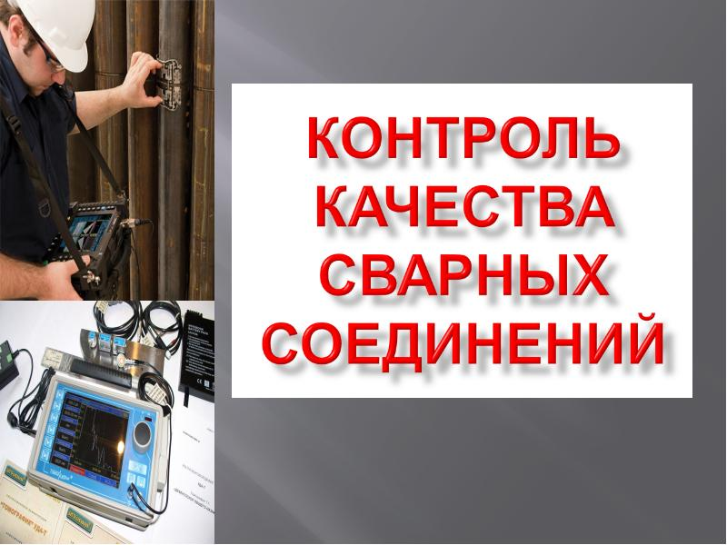](https://myslide.ru/documents_3/4a83dad2a18a1922a0afa3c68f70696b/img0.jpg)

1 Слайд

[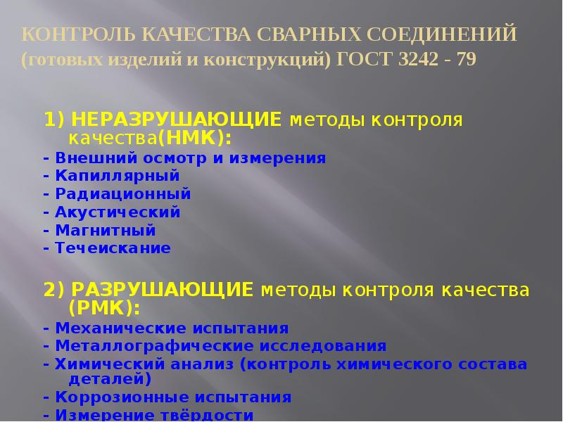](https://myslide.ru/documents_3/4a83dad2a18a1922a0afa3c68f70696b/img22.jpg)

2 Слайд

[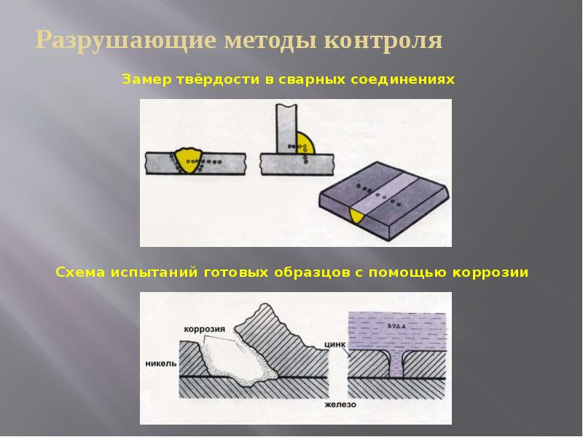](https://myslide.ru/documents_3/4a83dad2a18a1922a0afa3c68f70696b/img38.jpg)

3 Слайд

[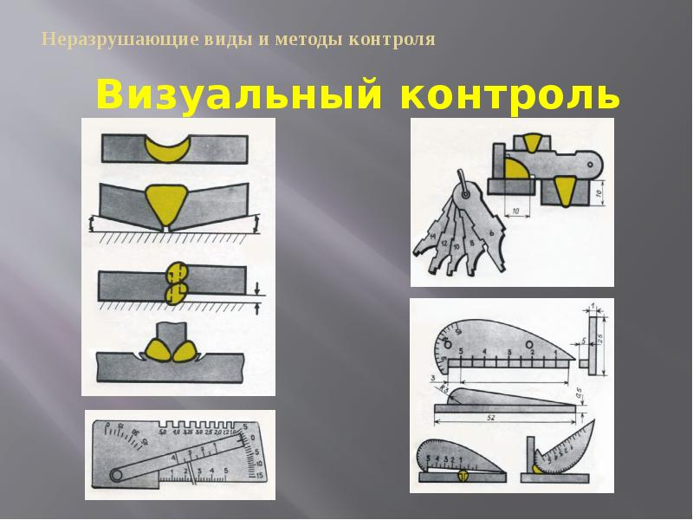](https://myslide.ru/documents_3/4a83dad2a18a1922a0afa3c68f70696b/img23.jpg)

4 Слайд

[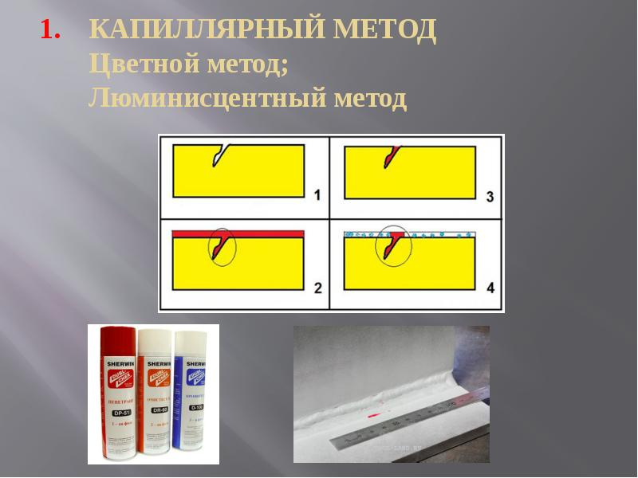](https://myslide.ru/documents_3/4a83dad2a18a1922a0afa3c68f70696b/img35.jpg)

5 Слайд

[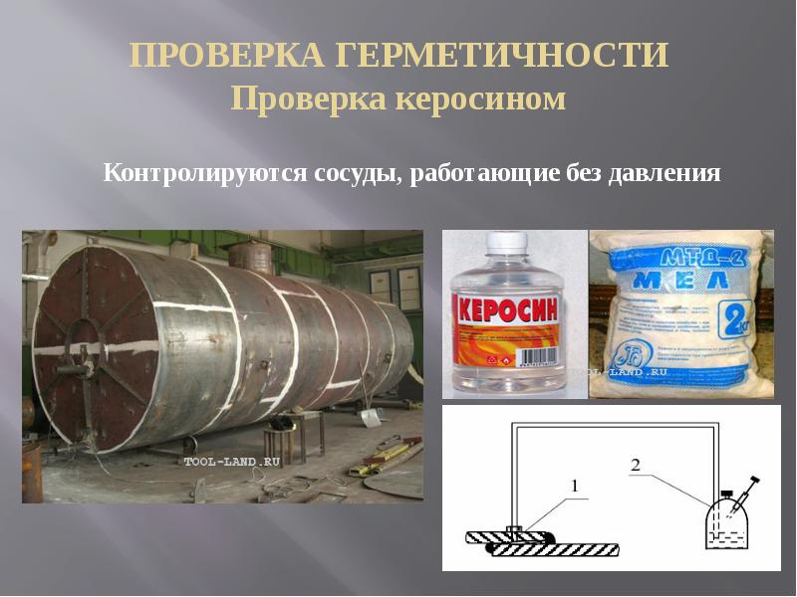](https://myslide.ru/documents_3/4a83dad2a18a1922a0afa3c68f70696b/img30.jpg)

6 Слайд

[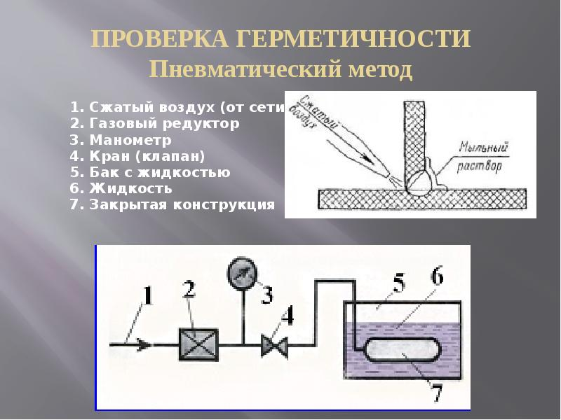](https://myslide.ru/documents_3/4a83dad2a18a1922a0afa3c68f70696b/img32.jpg)

7 Слайд

[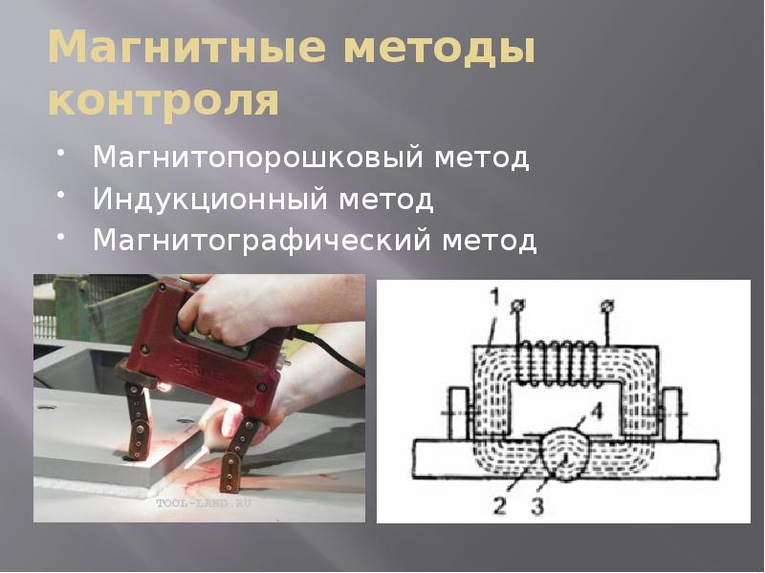](https://myslide.ru/documents_3/4a83dad2a18a1922a0afa3c68f70696b/img26.jpg)

8 Слайд

[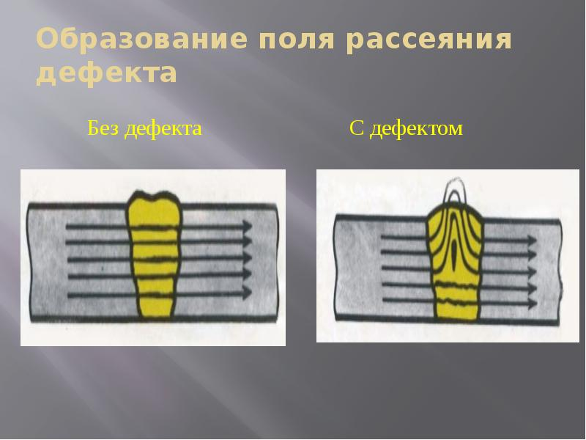](https://myslide.ru/documents_3/4a83dad2a18a1922a0afa3c68f70696b/img27.jpg)

9 Слайд

[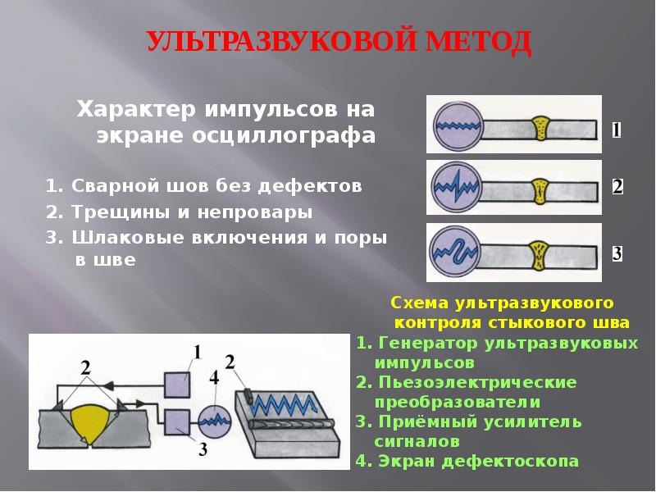](https://myslide.ru/documents_3/4a83dad2a18a1922a0afa3c68f70696b/img29.jpg)

10 Слайд

[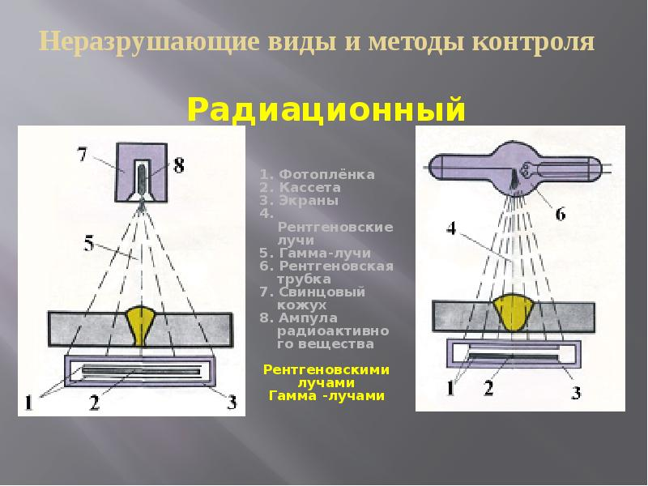](https://myslide.ru/documents_3/4a83dad2a18a1922a0afa3c68f70696b/img24.jpg)